# الجمهورية الجزائرية الديمقراطية الشعبية.





# وزارة التربية الوطنية.

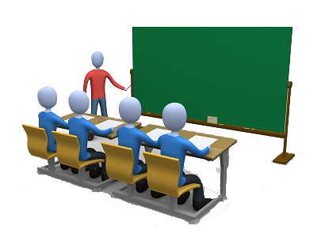

**مديرية التربية لولاية معسكر. المتوسطة :** الأمير عبد القادر 🢖 تيغنيف 🢔.

**المقاطعة التربوية الثالثة.**

**ميدان المادة و تحولاتها**

**دفتر التلميذ(ة) السنة الرابعة متوسط**

**العلوم الفيزيائية و التكنولوجيا**



**وفق المنهاج المعاد كتابته لوزارة التربية الوطنية**



**✍ إعداد و تصميم الأستاذ(ة): سي يوسف ابراهيم.**

**⦕ 20.. ⏏ 20.. ⦖**

**ما يكتبــــــــــــه ✍ التلميـــــــــــــــــذ(ة) 🕮**





**☪بسم الله الرحمان الرحيم☪ التاريخ : يوم ....................................**

**الميدان : المادة و تحولاتها. الحصة التعلمية: الوضعية الانطلاقية الشاملة.**

✍ نص الوضعية:

◄ إنّ الترسّبات الجيرية مُركب كلسي **CaCO3**يترسّب على الأسطح والأجهزة المنزلية في جميع أنحاء المنزل المعرّضة للماء باستمرار. و مع أنّ إزالتها عملية مزعجة للغاية، فإنّها ليست مستحيلة كما يعتقد البعض. فحتى أصعب الترسبات يمكن إزالتها باستخدام حمض كلور الماء **(H++Cl-)** باتباع سبل الوقاية**.**

**قامت فردوس بمحاكاة مشكل الترسب بتجربة (انظر الوثيقة 01):**

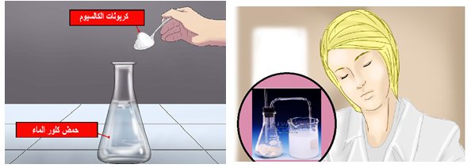

◄ الكلور من الكيميائيات المهمة في [تنقية الماء](https://ar.wikipedia.org/w/index.php?title=%D8%AA%D9%86%D9%82%D9%8A%D8%A9_%D9%85%D8%A7%D8%A1&action=edit&redlink=1) ، [مبيد جراثيم](https://ar.wikipedia.org/w/index.php?title=%D9%85%D8%A8%D9%8A%D8%AF_%D8%AC%D8%B1%D8%A7%D8%AB%D9%8A%D9%85&action=edit&redlink=1) ، [مبيض](https://ar.wikipedia.org/wiki/%D8%AA%D8%A8%D9%8A%D9%8A%D8%B6) للأقمشة و المواد المطهرة ، فضــول فردوس قادها إلى طريقة لاستخلاص هذا العنصر الكيميائي كهربائيا ، باستعمال محلول كلور الزنك **(Zn2++2Cl-) (انظر الوثيقة 02):**

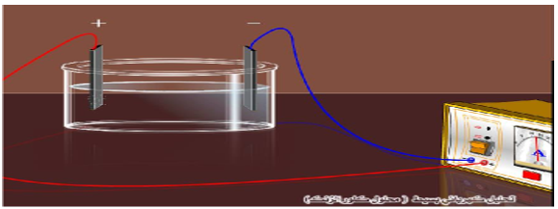

**بالاعتماد على الوثيقة 01:**

1. فسر كيف تزيل **الترسبات الكلسية** مدعما جوابك بكتابة المعادلة الكيميائية. ثم اقترح بروتوكول تجريبي يمكنك من

**الكشف** عن نواتج التفاعل.

**بالاعتماد على الوثيقة 02:**

1. **صف** ماذا يحدث عند كل مسرى ، مدعما اجابتك **بالمعادلات النصفية** عند كل مسرى ثم استنتج المعادلة الإجمالية.

* ماذا يحدث عند المسريين إذا استعملنا **مولدا للتيار المتناوب**؟

1. ما هي سبل الوقاية **والحماية** السليمة في مجابهة الأخطار الكيميائية طبقا لقواعد الأمن والسلامة المهنية.

✍ الحــــــــل:

1. استعمال حمض كلور الماء أدى الى إزالة التسربات الكلسية (CaCO3) حيث اذيبت كربونات الكالسيوم في الحمض

لتتحول الى **محلول كلور الكالسيوم** مع انطلاق **غاز ثاني أكسيد الكربون** وفق المعادلة الكيميائية :

* **بالصيغة الشاردية:**

CaCO3 **(s)**+ **2**(H+ + Cl-) **(aq)**→ (Ca2+ + **2**Cl-) **(aq)**+ H2O **(l)** + CO2 **(g)**

* **بالصيغة الجزيئية:**

CaCO3 **(s)** + **2**HCl **(aq)**→ CaCl2 **(aq)**+ H2O **(l)** + CO2 **(g)**

**بروتوكول تجريبي للكشف عن النواتج :**

* عند تمرير الغاز الناتج في أنبوب اختبار به رائق الكلس فـ**يتعكر** دليل على ظهور **غاز ثاني أكسيد الكربون**.
* عند ترشيح محلول الحوجلة، نضع كميتين في انبوبي اختبار و نضيف لأحد الأنابيب كاشف **نترات الفضة** فنلاحظ

راسب **أبيض يسود بوجود الضوء** دليل على أن المحلول الشاردي يحوي على **" شوارد الكلور".**

* نضيف كاشف **محلول كربونات الصوديوم** فنلاحظ **راسب أبيض** دليل على أن المحلول الشاردي يحوي على

**" شوارد الكالسيوم ".**

1. **وصف ما يحدث عند كل مسرى :**

* **المصعد(+) :** تنتقل شوارد الكلور السالبةCl- ، تفقد كل شاردة 1é فتصبح ذرة Cl . فـــينطلق غاز الكلورCl2.

**المعادلة النصفية :**

**2Cl-(aq → Cl2(g) + 2é….(1)**

* **المهبط (-) :** تنتقل شوارد الزنك الموجبةZn2+ ، تكتسب الشاردة 2é فتصبح ذرة Zn . فــــيترسب معدن على

شكل شعيرات Zn .

**المعادلة النصفية :**

**Zn2+ (aq) + 2é → Zn(s) ….(2)**

**المعادلة الإجمالية:** من (1) و (2) نجد أن:

**Zn2+ (aq) + ~~2é~~ + 2Cl-(aq) → Zn(s) + Cl2(g) + ~~2é~~**

**(Zn2+ (aq) + 2Cl-(aq)) → Zn(s) + Cl2(g)**

* **في حالة استعمال مولد للتيار المتناوب في التحليل الكهربائي البسيط** : فإن المسريين يتغيران بالتناوب ، فمرة نجد

**المصعد** مهبط و **المهبط** مصعد بحيث يتغيران بتغير جهة التيار و بذلك **لا يمكن تحقيق التحليل الكهربائي ،**أي لا نتحصل على نتائج التحليل صحيحة لأن جهة التيار المتناوب تتغير بدلالة الزمن و هكذا تتغير النتائج .

1. **سبل الوقاية و الحماية السليمة في مجابهة الأخطار الكيميائية طبقا لقواعد الأمن و السلامة:**
2. أن يتمّ تصنيع الأوعية المخصصة لحفظ المواد الكيميائية من مواد غير قابلة للكسر أو التفاعل معه.
3. ارتداء الملابس الخاصة بمجال العمل مثل القفازات الجلدية والكمامات المعقمة، على أن تتوفر فيها شروط الوقاية

و الحماية.

1. تطبيق الأساليب المناسبة عند نقل المواد الكيميائية من وعاءٍ إلى آخر، منعاً لتسربها و انسكابها.

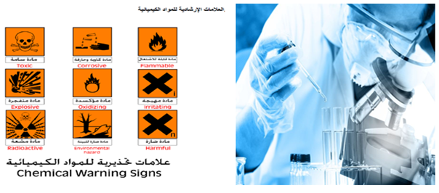

**ما يكتبــــــــــــه ✍ التلميـــــــــــــــــذ(ة) 🕮**





**☪بسم الله الرحمان الرحيم☪ التاريخ : يوم .......................................**

**الميدان : المادة و تحولاتها. الحصة التعلمية: الشاردة و المحلول الشاردي.**

**◄** المحلول المائي: هو خليط متجانس المذيب فيه هو الماء الذي يشكل الغالبية في المحلول.

**◄** الماء النقي غير ناقل للتيــــــــــــار الكهربائي.

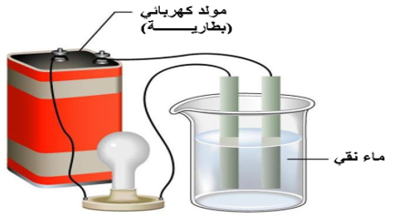

**⦿ المسحوق الشاردي و المسحوق الجزيئي.**

⮈ نحقق التجربة:

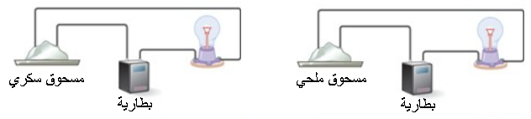

الملاحظة: عند استخدام مسحــــــــــوقي الملح و السكر: نلاحـــــــــظ عدم توهج المصباح.

الاستنتاج: المساحيق الصلبة الشارديـــــــة و الجزيئية تفقد خاصية نقل التيار الكهربائي ( لا تنقل التيار الكهربائي ).

**⦿ المحلول الشاردي و المحلول الجزيئي.**

⮈ نحقق التجربة:

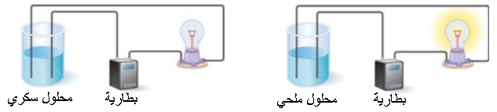

الملاحظات:

**⇜** عند استخدام مــــــــــــــــحلول شــــــــاردي (ماء + ملح) نلاحظ توهـــــــج المصباح.

**⇜** عند استخدام مـــــــــــــــحلول جزيئــــــــي (ماء + سكر) نلاحظ عدم توهج المصباح.

الاستنتاج:

**◙** المحاليل الشارديـــــــة تنقل التيار الكهربائي .

**◙** المحاليل الجزيئية لا تنقل التيار الكهربائي .

**⦿ مكونـــات المحاليــل الشاردية.**

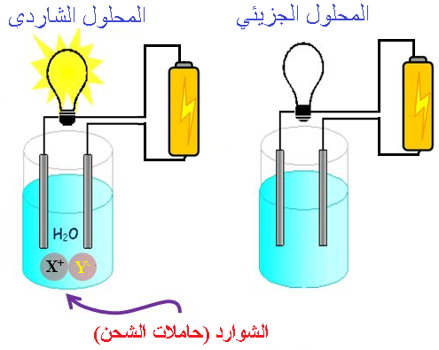

**◘** المحاليل الشاردية وحدها التي تنقل التيار الكهربائي لما تمتلكه من شوارد موجبــــــــة و شوارد سالبــــــــة لها حرية الحركة في المحلول.

**✍** الشوارد (حاملات الشحن):

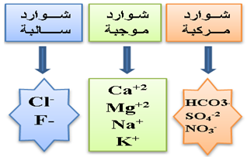

◘ الشاردة البسيطة الموجبة: هي ذرة فقدت إلكترون أو أكثر، مثل: شاردة الزنك Zn2+.

◘ الشاردة البسيطة السالبة: هي ذرة اكتسبت إلكترون أو أكثر، مثل: شاردة الكلور Cl-.

◘ الشاردة المركبة : هي شاردة بها أكثر من نوع من الذرات ، مثل: شاردة الكبريتات SO42- .

**⦿ التعادل الكهربائي لمحلول مائي شاردي.**

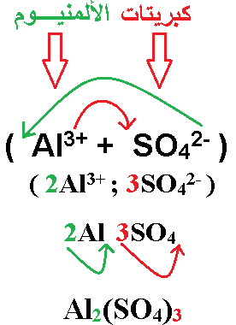

**الشـــــــــاردة و المحلـــــول الشـــاردي**

**◄ الشوارد الموجبة و السالبة:**

|  |  |  |
| --- | --- | --- |
| الشاردة | الرمز | نوع الشاردة |
| الصوديوم | Na+ | موجبة بسيطة |
| الكلور | Cl- | سالبة بسيطة |
| الكالسيوم | Ca2+ | موجبة بسيطة |
| الكبريتات | SO42- | سالبة مركبة |
| الكربونات | CO32- | سالبة مركبة |
| الحديد الثنائي | Fe2+ | موجبة بسيطة |
| الحديد الثلاثي | Fe3+ | موجبة بسيطة |
| الزنك | Zn2+ | موجبة بسيطة |
| النحاس | Cu2+ | موجبة بسيطة |
| الألمنيوم | Al3+ | موجبة بسيطة |

**............................................................................................................................................................................................**

**◄ الصيغة الشاردية و الصيغة الجزيئية لبعض المحاليل الشاردية:**

|  |  |  |
| --- | --- | --- |
| اسم المحلول الشاردي | الصيغة الشاردية | الصيغة الجزيئية |
| كلور الصوديوم | (Na++ Cl-) | NaCl |
| كلور القصدير | (Sn2++ 2Cl-) | SnCl2 |
| كلور الزنك | (Zn2++ 2Cl-) | ZnCl2 |
| حمض كلور الماء | (H+ + Cl-) | HCl |
| هيدروكسيد الصوديوم | (Na+ + OH-) | NaOH |
| كربونات الكالسيوم | (Ca2+ + CO32-) | CaCO3 |
| كربونات الصوديوم | (2Na+ + CO32-) | Na2CO3 |
| نترات الفضة | (Ag+ + NO3-) | AgNO3 |
| كبريتات النحاس | (Cu2+ + SO42-) | CuSO4 |
| كبريتات الالمنيوم | (2Al3++ 3SO42-) | Al2(SO4)3 |
| حمض الكبريت | (2H+ + SO42-) | H2SO4 |

**تــــــــــــــطبيقـــــــــــــــــــــــــــات**

**أختبر معلوماتي:**

**◙ الذرة ……….. كهربائيا حيث عدد ................. .................. عدد …………..**

**◘ الشاردة البسيطة الموجبة : هي ذرة ................ إلكترون أو أكثر ، مثل: ..........................**

**◘ الشاردة البسيطة السالبة :** **هي ذرة ................ إلكترون أو أكثر ، مثل: ...........................**

**◘ الشاردة المركبة :** **هي شاردة بها ................. من نوع من ................ ، مثل: .......................**

**▬ المحلول الجزيئي و المحلول الشاردي:**

**المحلول الجزيئي: ..................... للكهرباء مثل محلول ......................**

**المحلول الشاردي: .................... للكهرباء مثل محلول ......................**

**.....................................................................................................................................................................**

**التمرين الأول:**

**الوثيقة 01**

**الحالة – أ -**

**الحالة – ب -**

**الحالة – ج -**

**قمت بتحقيق التجربة الكهربائية وفق الحالات الثلاثة المبينة (بالوثيقة 01)،**

**◘ بعد غلق القاطعة ، لاحظت ما يلي:**

**في الحالة ( أ ) و الحالة (ب ) لم يتوهج المصباح ، بينما في الحالة ( ج )**

**توهج المصباح .**

**1) أعط تسمية كل جسم من الأجسام الثلاثة المستعملة في هذه التجربة .**

**2) إذا علمت أن الجسم المستعمل في الحالة ( ج ) هو كبريت الحديــــــــــــد**

**(Fe2++ SO42- ) .**

**- بين كيف تشكلت كل شاردة فيه معبرا. عن ذلك بمعادلة كيميائية.**

**.....................................................................................................................................................................**

**التمرين الثـــــاني: املأ الجدول التالي:**

|  |  |  |
| --- | --- | --- |
| **المحلول الشاردي** | **صيغته الشاردية** | **صيغته الجزيئية** |
| **حمض كلور الماء** |  |  |
|  | **(Fe2+ , 2Cl-)** |  |
|  |  | **CuCl2** |
|  | **( Sn2+,2Cl- )** |  |
| **كلور الألمنيوم** |  |  |
|  | **( Na+,OH- )** |  |
|  |  | **( FeSO4 )** |
| **كبريتات النحاس** |  |  |
| **هيدروكسيد النحاس** |  |  |
|  |  | **AgNO3** |
| **كربونات الصوديوم** |  |  |
| **كبريتات الألمنيوم** |  |  |
|  | **( Fe3+,SO42- )** |  |

**ما يكتبــــــــــــه ✍ التلميـــــــــــــــــذ(ة) 🕮**





**☪بسم الله الرحمان الرحيم☪ التاريخ : يوم ...................................**

**الميدان : المادة و تحولاتها. الحصة التعلمية:** التحليل الكهربائي البسيط .

▬ التحليل الكهربائي البسيط: تحول كيميائي يحدث عند مــــــــــــرور التيــــــــار الكهربائي في محلول شاردي موضوع في وعاء فولـــــــــطا المثبت فيه مسريين.  
• المسرى المتصل بــــالقطب الموجب للمولد يدعى المصعد.  
• المسرى المتصل بــــالقطب السالب للمولد يدعى المهبط.  
مــــــلاحظة:

◙ في التحليل الكهربائي البسيط يحدث تحول لمكونات المذاب على مستوى المسريين.  
◙ في هذا النوع من التحول لا يحدث تآكل للمسريين ولا تتدخل جزيئات المذاب في التحول الحاصل.

☜ التفسير المجهري للتحليل الكهربائي البسيط لمحلول شاردي:

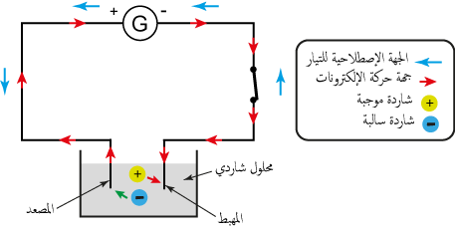

◘ يحتوي المحلول الشاردي على شوارد موجبة و أخرى سالبة .  
◘ تهاجر الشوارد الموجبة نحو المهبط لـــتكتسب إلكترونات.  
◘ تهاجر الشوارد السالبة نحو المصعد لـــــتفقد إلكترونات.

☜ النقل الكهربائي في المحاليل الشاردية و النقل الكهربائي في المعادن:  
◄ ينتج التيار الكهربائي في المحاليل الشاردية عن انتقال الشوارد الموجبة والشوارد السالبة في اتجاهين متعاكسين وفي الوقت نفسه.  
◄ أما في المعادن فينتج التيـــــــــــار الكهربائي عن انتقال الالكترونـــــــات الحرة من القطب السالب إلى القطــب الموجب دون انتقال ذرات المعدن.

**وثيقة الأستاذ(ة)**

**التحليل الكهربائي لمحلول مائي لكلور القصدير ( SnCl2).**

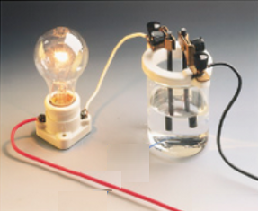

**☜ خطوات التـجربة :**

**▌ ضع في وعاء التحليل الكهربائي الذي مسرياه من الفحم ( الغرافيت ) محلـــــــــول**

**كلور القصدير ثم أغلق القاطعة .**

**◙ ماذا تلاحظ ؟**

**الجواب : توهج المصباح دلالة على مرور التيار الكهربائي .**

**◙ ماذا تستنتج ؟**

**الجواب : محلول كلور القصدير هو محلول مائي شاردي**

**الصيغة الشاردية لكلور القصدير هي : Sn+2 +2 Cl-))**

**Sn2+ شاردة** **القصدير و -Cl شاردة الكلور.**

**◄ النموذج المجهري للتحليل الكهربائي لمحلول شاردي :**

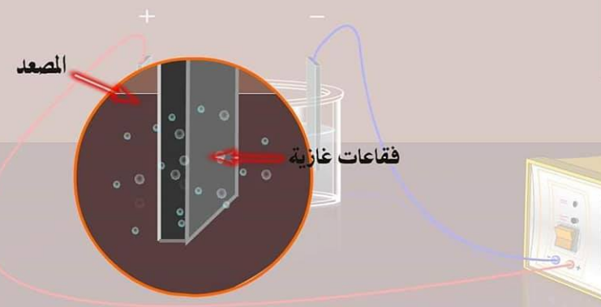

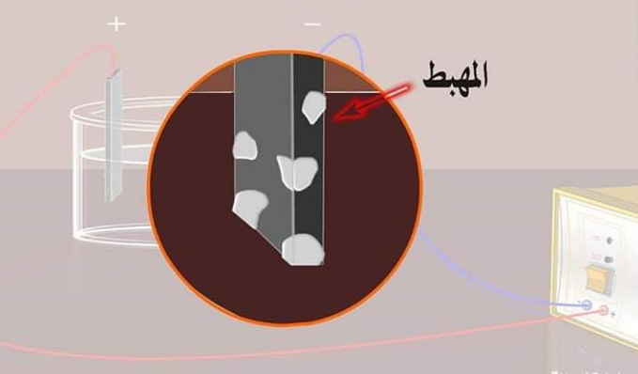

**◄ وصف التحولات الحادثة عند المسريين :**

**أ) – كيف تحصلنا على غاز الكلور Cl2 ؟**

**عندما تتحرك شوارد( Cl-)في محلول 2 Cl-)+ (Sn+2 و تلامس المصعدتفقد كل شاردة Cl- الكترونا ، و يمكن نمذجة هذا التحول الكيميائي بالمعادلة الكيميائية التالية :**

**Cl- →Cl + 1e-** **الشاردة الأولى**

**Cl- →Cl + 1e-**  **الشاردة الثانية**

**2Cl-(aq)→Cl2(g) + 2e- و بجمع المعادلتين نجد :**

**و هذا التحول يحدث لكل شوارد Cl- و بالنتيجة نحصل على غاز ثنائي الكلور (Cl2) بجوار المصعد .**

* **أين تذهب الإلكترونات التي تحررها شوارد Cl- ؟**

**تتحرك الإلكترونات المتحررة عبر مسرى الغرافيت (2) "المصعد " ثم تمر عبر أسلاك التوصيل ، فالـمولد ، و تصل في النهاية إلى مسرى الغرافيت (1) " المهبط " .**

**ب)- كيف تحصلنا على معدن القصدير Sn ؟**

**إن شوارد Sn+2 عندما تقترب من المهبط المسرى(1) تأخذ 2e-  ، و تتحول إلى ذرة Sn تلتصق في المهبط ، وهذا التحول الكيميائي ننمذجه بالمعادلة التالية** :**Sn(S)→ 2e- +Sn2+ (aq)**

مجموع ذرات (Sn) تظهر على شكل **شعيرات** ملتصقة بالـ**مهبط** ( هذه الشعيرات هي معدن **القصدير** )

**◄ حوصلة التفاعل الكيميائي الإجمالي بمعادلة التفاعل :**

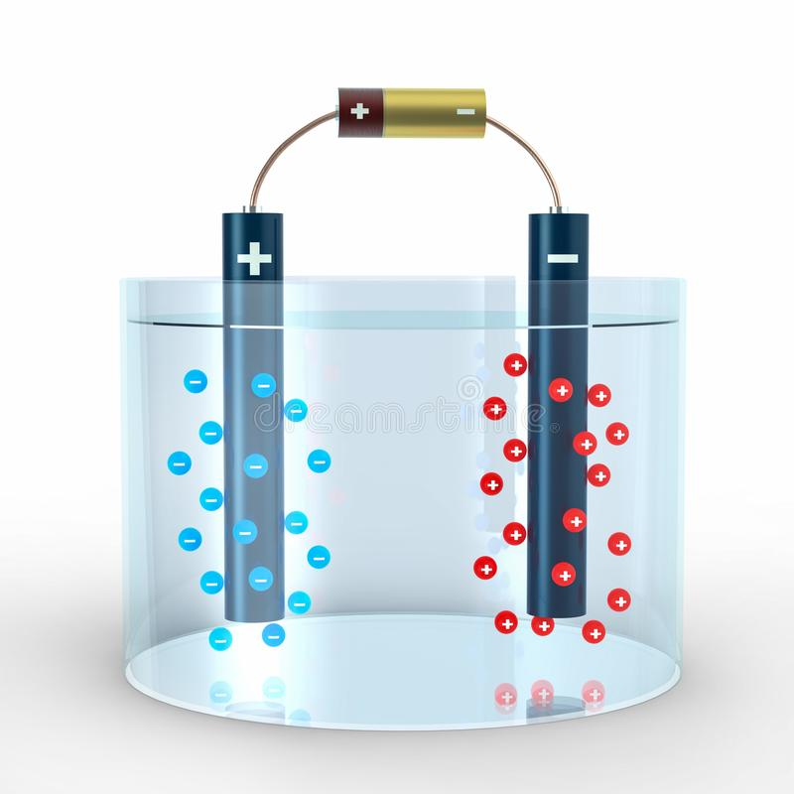

**التفاعل عند المصعد : Cl2(g) →2Cl-(aq) + 2e-**

**التفاعل عند المهبط :** **Sn (S)→ 2e- +Sn2+ (aq)**

**عندما نجمع المعادلتين السابقتين نحصل على المعادلة الإجمالية :**

**2Cl- + Sn2++ ~~2e~~~~-~~→ Cl2 + ~~2e~~~~-~~ +** **Sn**

**بعد اختزال2e- من الطرفين نحصل على:**

**Sn2++ 2Cl- ) (aq) → Sn (S) +** **Cl2(g) (**

**▬ تقويم :**

استبدل محلول كلور القصدير السابق بـ : * محلول كلور الزنك .

الصيغة الجزيئية له هي : ZnCl2 .

أما الصيغة الشاردية فهي : 2Cl- ) + ( Zn2+

أ) – ماذا يحدث عند المصعد؟

- ماذا يحدث عند المهبط ؟

ب)- أعط حصيلة التفاعل الكيميائي الإجمالي لكل محلول ( معادلة التفاعل ).

**☼ الحــــل :**

1. **المصعد :** **تتجه شوارد الكلور ( Cl-)في محلول 2 Cl-)+ (Zn+2 و تلامس المصعدتفقد كل شاردة Cl- الكترونا ،**

**وفق المعادلة النصفيــــــــــــــــة:**

**Cl2(g) + 2e-→2Cl-(aq)**

**المهبط : تتجه شوارد الزنك (** Zn2+**)في محلول 2 Cl-)+ (Zn+2 و تلامس المهبطتكتسب كل شاردة** Zn2+ **2 الكترون ،**

**وفق المعادلة النصفيــــــــــــــــة:**

**Zn (S)→ 2e- +Zn2+ (aq)**

1. **عندما نجمع المعادلتين السابقتين نحصل على المعادلة الإجمالية:**

**2Cl- + Zn2++ ~~2e~~~~-~~→ Cl2 + ~~2e~~~~-~~ +** **Zn**

**بعد اختزال2e- من الطرفين نحصل على:**

**Zn2++2Cl- ) (aq) → Zn (S) +** **Cl2(g)**  **(**

**التقويم التحصيلي : ماذا يحدث اذا استعملنا التيار الكهربائي المتناوب في التحليل الكهربائي البسيط .**

**الجــــــــــــــواب :**

**اذا استعملنا التيار الكهربائي المتناوب في التحليل الكهربائي البسيط فإن المسريين يتغيران بالتناوب فمرة نجد المصعد مهبط**

**و المهبط مصعد فيتغيران بتغير جهة التيار و بذلك لا بمكن تحقيق التحليل الكهربائي.  
اذ لا نتحصل على نتائج التحليل صحيحة لأن جهة التيار المتناوب تتغير بدلالة الزمن و هكذا تتغير النتائج .**

**ما يكتبــــــــــــه ✍ التلميـــــــــــــــــذ(ة) 🕮**





**☪بسم الله الرحمان الرحيم☪ التاريخ : يوم ....................................**

**الميدان : المادة و تحولاتها. الحصة التعلمية: التحولات الكيميائية في المحاليل الشاردية.**

**⦿ تفاعل محلول حمضي مع معدن.**

⮈ نقوم بسكب محلول حمض كلور الماء على قطعة حديدية موضوعة داخل أنبوب اختبـــــــــــــــار.

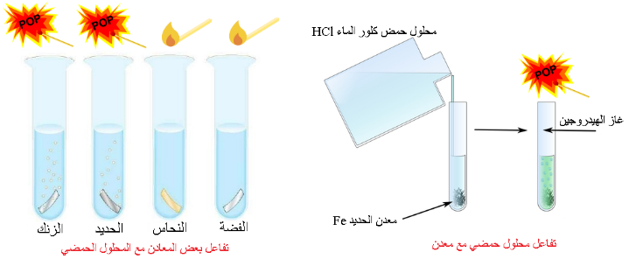

الملاحظات:

**⇜** تشكل محلول جديد و انطلاق غاز، بعد تقريب عود ثقاب مشتعل من فوهة أنبوب الاختبار تحدث فرقعةBOOM دليل على وجود غاز الهيدروجيـن.

**✍** بتطبيق مبدأي الانحفـــــــاظ الشحنـــــــــي و الكتلــــــي:

**⇜** كتابة معادلة التفاعل الحادث بين محلول حمض كلور الماء و معدن الحديد:

🞀 بالصيغة الشاردية:

Fe(s)+2(H++Cl-)(aq)→ (Fe2++2Cl-)(aq) +H2(g)

🞀 بالصيغة الإحصائية:

Fe(s)+2HCl (aq)→ FeCl2(aq) +H2(g**)**

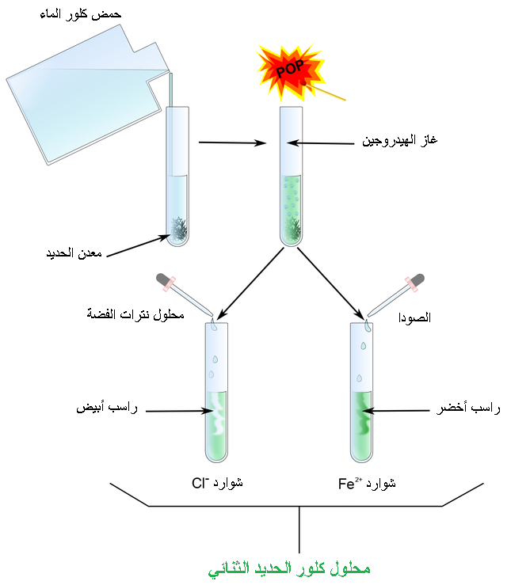

**🢨** البروتوكول التجريبي للكشف عن شوارد المحلول الناتج:

• العينة الأولى: تشكل راسب أبيـض، نعرضه إلى الضـوء فيتغير

لونه إلى السواد دليل على وجود (Cl-).

• العينة الثانية: تشكل راسب أخضر، دليل على وجود

شوارد الحديد الثنائي (Fe2+).

◄تفاعل محلول حمضي مع معدن:

▌ تفاعل حمض كلور الماء مع معدن ينطلق غـــــــــــــاز الهيدروجين

و يترسب ملح كلور المعدن.

ملا حظة هامة:

لا يتفاعل المحلول الحمضي مع الفضة و النحاس و الذهب.

**⦿ تفاعل محلول حمضي مع ملح.**

▬ كربونات الكالسيوم [مركب كيميائي](https://ar.wikipedia.org/wiki/%D9%85%D8%B1%D9%83%D8%A8_%D9%83%D9%8A%D9%85%D9%8A%D8%A7%D8%A6%D9%8A) صيغته الكيميائية CaCO3، ويكون على شكل مسحوق أبيض "الكلس، الطباشير، رخام، حجر جيري".

⮈ نضـــــــــع في دورق قطعة طباشير ثم نضيف عليها محلول حمض كلور الماء (HCl) .

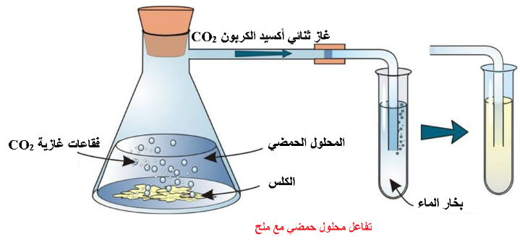

الملاحظات:

**⇜** حدوث فـــــــــوران داخل الدورق ، و تـــــــآكل الكلس .

**⇜** تعكــــــــــر رائق الكلس دليــــــــــل على انطلاق غاز ثنائي أكسيد الكربون .

**✍** بتطبيق مبدأي الانحفـــــــاظ الشحنـــــــــي و الكتلــــــي:

**⇜** كتابة معادلة التفاعل الحادث بين محلول حمض كلور الماء و الكلس:

🞀 بالصيغة الشاردية.

CaCO3(s)+2(H++Cl-)(aq)→ (Ca2++2Cl-)(aq) +CO2(g) +H2O(L)

🞀 بالصيغة الإحصائية.

CaCO3(s)+2HCl (aq)→ CaCl2(aq) +CO2(g) +H2O(L)

🢨 البروتوكول التجريبي للكشف عن شوارد المحلول الناتج:

• العينة الأولى: تشكل راسب أبيـض، نعرضه إلى الضـوء فيتغير لونه إلى السواد دليل على وجود (Cl-).

• العينة الثانية: تشكل راسب أبيض، دليل على وجود شوارد الكالسيوم(Ca2+).

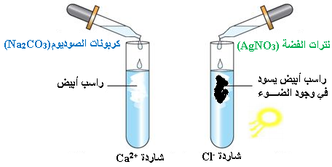

◄تفاعل محلول حمضي مع ملح:

▌ تفاعل حمض كلور الماء مع ملح ينطلق غاز ثنائي أكسيد الكربون و الماء و يترسب كلور الكالسيوم .

**⦿ تفاعل محلول ملحي مع معدن.**

⮈ نضع في بيشر محلول كبريتات النحاس CuSO4 ثم نغمس في المحلول مسمارا حديديا.

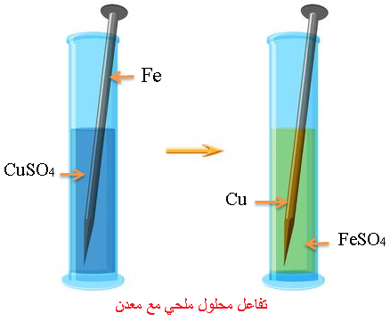

الملاحظات:

**⇜** بعد مدة كافية نلاحظ ترسب مادة حمراء على جزء المسمار المغمور في كبريتات النحاس.

**⇜** اختفاء اللون الأزرق تدريجيا وتحوله إلى اللون الأخضر الفاتح .

**✍** بتطبيق مبدأي الانحفـــــــاظ الشحنـــــــــي و الكتلــــــي:

**⇜** كتابة معادلة التفاعل الحادث بين محلول كبريتات النحاس و معدن الحديد:

🞀 بالصيغة الشاردية.

Fe(s)+ (Cu2++SO42-)(aq)→ (Fe2++ SO42-)(aq) + Cu (s)

🞀 بالصيغة الإحصائية.

Fe(s)+CuSO4 (aq)→ FeSO4(aq) +Cu(S)

🢨 البروتوكول التجريبي للكشف عن شوارد المحلول الناتج:

• العينة الأولى: تشكل راسب أبيـض، دليل على وجود شوارد الكبريتات (SO42-).

• العينة الثانية: تشكل راسب أخضر، دليل على وجود شوارد الحديد الثنائي (Fe2+).

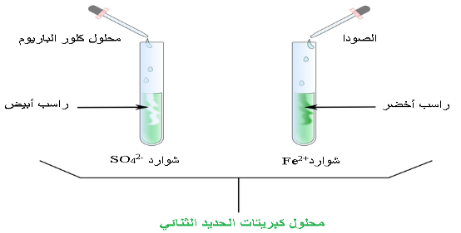

◄تفاعل محلول ملحي مع معدن:

▌ تفاعل محلول ملحي مع معدن يتشكل محلول جديد و يترسب المعدن.

**نشاط (01): الكشف عن بعض الشوارد**

**الكشف عن بعض الشوارد**

1. **شاردة ............ :** .......  **الكاشف نترات الفضة** **(AgNO3)**

**خطوات الكشف :**

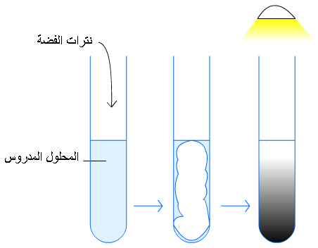

**ـــ ناخذ عينة من المحلول المدروس .**

**ـــ نضيف إليه قطرتين أو ثلاثة من نترات الفضة .**

**الملاحظة :**

**ـــ تشكل راسب** ................  **.**

**ـــ نعرضه إلى** ...............  **فيتغير لونه إلى** .............. **.**

**الإستنتاج :**

**توجد شاردة** ................  **في المحلول المدروس.**

1. **شاردة .......................: ........ الكاشف كلور الباريوم (BaCl2 )**

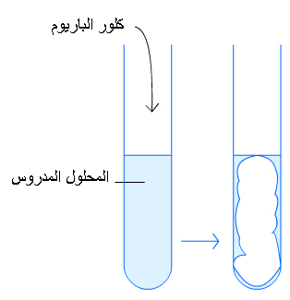

**خطوات الكشف :**

**ـــ ناخذ عينة من المحلول المدروس .**

**ـــ نضيف كمية من كلور الباريوم .**

**الملاحظة:**

**ـــ تشكل راسب** .................... **.**

**الإستنتاج :**

**توجد شاردة** ..................... **في المحلول المدروس .**

1. **شاردة.........................:**  ............ **الكاشف حمض كلور الماء( HCl )**

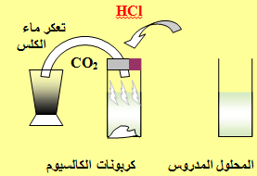

**خطوات الكشف :**

**ـــ نأخذ عينة من المحلول المدروس .**

**ـــ نضيف كمية من حمض كلور الماء .**

**الملاحظة:**

**ـــ تشكل راسب** ...................... **.**

**ـــ** ................. **ماء الكلس .**

**الإستنتاج :**

**توجد شاردة** ................... **في المحلول المدروس .**

**تقويم : نأخذ عينتين من مياه الحنفية في أنبوبي اختبار، بحيث نضيف للأنبوب ① قطرات من نترات الفضة (Ag+ ; NO3-) أمــــــــــــــــــــــــا الانبوب ② نضيف قطرات من كلور الباريوم (Ba2+ ; 2Cl-) :**

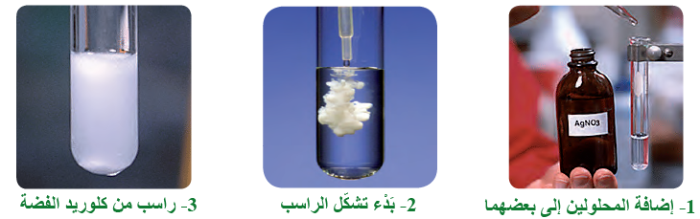

|  |  |  |
| --- | --- | --- |
| الانبوب | الملاحظة | النتيجة |
| 1 | **راسب ........... يسود في وجود ............. هــــــــــــو .............** | **تحتوي عينة الماء على شاردة ....................** |
| 2 | **راسب................ هو .................** | **تحتوي عينة الماء على شاردة ....................** |

**نشاط (02): الكشف عن بعض الشوارد المعدنية**

**قدم لك الأستاذ 4 محاليل شاردية مجهولة. تعرف على الشاردة المميزة له من لونها . حيث نضيف الى كل الانابيب الأربعة قطرات من محلول هيدروكسيد الصوديوم (Na+ ; OH-)**

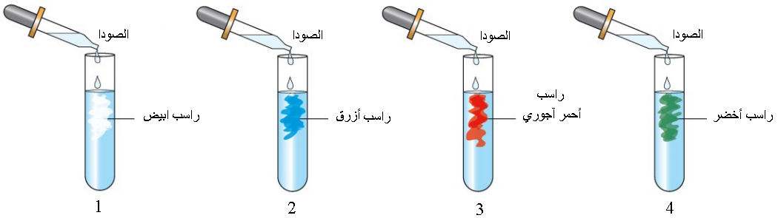

|  |  |  |
| --- | --- | --- |
| الانبوب | الملاحظة | النتيجة |
| 1 | **تشكل راسب أبيض** | **يحتوي المحلول 1 على شاردة** .................  **أو شاردة** .................... |
| 2 | **تشكل راسب أزرق** | **يحتوي المحلول 2 على شاردة** ...................... |
| 3 | **تشكل راسب أحمر صدئي** | **يحتوي المحلول 3 على شاردة** ........................... |
| 4 | **تشكل راسب أخضر** | **يحتوي المحلول 4 على شاردة** ........................... |

**الإستنتاج :**

* **للكشف عن الشوارد** ................. **نستخدم محلول الصودا (Na+ ; OH-)**

**التمرين الأول : تفاعل محلول ملحي مع معدن**

**نغمر صفيحة من الحديد (Fe) في وعاء يحتوي على محلول كبريتات النحاس (Cu2+,SO42-)**

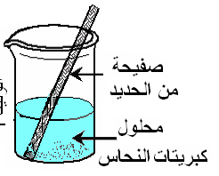**كما يوضحه الشكل -1- ثم ننتظر مدة زمنية (حوالي 15min) .**

**◙ صف ماذا يحدث في هذه التجربة ؟**

**◙ اكتب معادلة التفاعل الكيميائي الحادث داخل الوعاء :**

**◘ بالصيغة الشاردية .**

**◘ بالصيغة الجزيئية .**

**نضع كمية من المحلول الناتج بعد ترشيحه في أنبوب اختبار و نضيف له قطرات**

**من محلول الصود فنلاحظ تشكل راسب احمر اجوري و محلول جديد .**

**◙ ماهو الفرد الكيميائي الذي تم الكشف عنه ؟**

**◙ اكتب معادلة التفاعل الكيميائي بين المحلولين بالصيغة الشاردية .**

**التمرين الثاني : تفاعل محلول حمضي مع معدن**

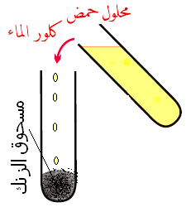**نسكب قطرات من حمض كلور الماء الذي يحتوي على شوارد الهيدروجين ( H+ ) وشوارد الكلور( Cl- ) في أنبوب اختبار به مسحوق الزنك ( Zn) فنلاحظ تصاعد غاز يحترق بوجود فرقعة**

**◙ اكتب الصيغتين الجزيئية و الشاردية لحمض كلور الماء.**

**◙ ماهو الغاز المنطلق ؟ وما هي صيغته الكيميائية ؟**

**◙ أكتب معادلة التفاعل الحاصل بالصيغتين الجزيئية والشاردية وذلك بوضع أعداد**

**تناسقية من أجل إنحفاظ المادة والشحنة علما أن شاردة الزنك تحمل الرمز ( Zn2+ ) .**

**للكشف عن شاردة متواجدة في الجسم الناتج نأخذ منه عينة في مخبار ثم نسكب عليها قليلا من محلول نترات الفضة (- Ag+ + NO3 ) فنلاحظ تكون راسب ابيض يسود بوجود الضوء**

**◙ ماهي الشاردة المراد الكشف عنها .**

**◙ ماهو الراسب الجديد.**

**◙ اكتب صيغة الراسب بالصيغتين الشاردية والجزيئية.**

**التمرين الثالث : تفاعل محلول حمضي مع ملح**

**كربونات الكالسيوم هم مركب شاردي . أكتب صيغته الشاردية .**

**يسمح التركيب المقابل بالكشف عن الغاز المنطلق من تفاعل كربونات الكالسيوم مع محلول حمض كلور الماء .**

**◙ أكتب معادلة التفاعل الحادث في الإناء " أ" بالصيغتين الجزيئية و الشاردية.**

**◙ ما الغاز المنطلق في الإناء " أ" .**

**◙ ما السائل الموجود في الكأس "ب" ؟ ما دوره ؟**

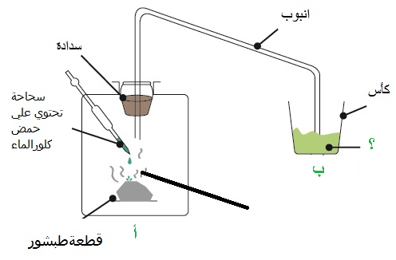

**ما يكتبــــــــــــه ✍ التلميـــــــــــــــــذ(ة) 🕮**





**☪بسم الله الرحمان الرحيم☪ التاريخ : يوم ....................................**

**الميدان : المادة و تحولاتها. الحصة التعلمية:** ادماج التعلمات.

✍ نص الوضعية:

**تغنيف** مدينة تاريخية اشتهر اسمها بأقدم انسان في شمال افريقيا " رجل الأطلس " ، بُعدُها الحضاري جعل منها قطبا للبحث ، في احدى خرجاته الاستكشافية المعتادة في منطقة **البركة 'العين'** وجد عبد الله تلميذ في السنة 04 متوسط عملة معدنية **تالفة** تعود إلى عهد الرستميين، فتساءل عن كيفية حمايتها من التآكل نظرا لقيمتها الثمينة ، طارحا بذلك استفساراته على الموقع .

باعتبارك من رواده، قررت مساعدة عبد الله بتقديم بروتوكول تجريبي مفاده طلـــــي القطعة النقدية للحصول على سطح مصقول بطريقة جميلة (انظر الوثيقة 01).

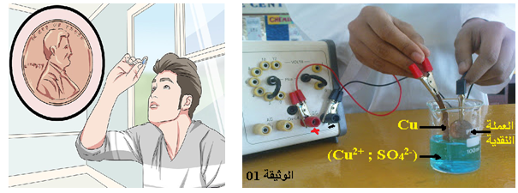

1. هل يجب أن تكون العملة النقدية هي المصعد أو المهبط ؟

◙ عند غلق القاطعـــــــــــــــــة: ماذا يحدث على مستوى مسرى المصعد (+) ؟

1. أكتب المعادلات النصفية عند كل مسرى ، ثم استنتج المعادلة الإجمالية .
2. اذا اعتبرنا هذا التحليل غيــــــــــــــــــر بسيط :

◙ مــــــــــــــا الفرق بين التحليل الكهربائي البسيط و غير البسيط .

1. ما الهدف من عملية الطلــــــــــي .

✍ الحــــــــل:

1. يجب أن تكون العملة النقدية هي : المهبــــــــــــــــــــط.

◘ عند غلق القاطعـــــــــــــــــة:

على مستوى مسرى المصعد (+) : يتآكل معدن النحاس ، فتتحول ذراته إلى شوارد تنتقل إلى المحلول الشاردي "كبريتات النحاس".

1. كتابة المعادلات النصفية عند كل مسرى:

المصعد : تتعرض الصفيحة المعدنية للتآكل و ذلك بفقد كل ذرة نحاس عن 2 الكترون للمصعد متحولة إلى شاردة ، وفق المعادلة النصفية:

Cu(S)→ Cu2+(aq) + 2é …(1)

المهبط : تتجه شوارد النحاس الموجودة في المحلول إلى المهبط و يمثله العملة النقدية ، فتكتسب 2 الكترون فتتحول إلى ذرات نحاس تترسب على العملة النقدية ، وفق المعادلة النصفية:

Cu2+(aq) + 2é→ Cu(S) … (2)

المعادلة الإجمالية:

من (1) و (2) نجد أن:

Cu(S)+ Cu2+(aq) + ~~2é~~ → Cu2+(aq) + ~~2é~~ + Cu(S)

باختزال الإلكترونات بين طرفي المعادلة ، نجد:

Cu(S)+ Cu2+(aq) → Cu2+(aq) + Cu(S)

1. اذا اعتبرنا هذا التحليل غيــــــــــــــــــر بسيط :

الفرق بين التحليل الكهربائي البسيط و غير البسيط :

|  |  |
| --- | --- |
| التحليل الكهربائي البسيط | التحليل الكهربائي غير البسيط |
| المسريان من الفحم أو الغرافيت | أحد المسريين أو كلاهما من معدن (نحاس ، حديد قصدير...) |
| عدم تآكل المسريين (مسريان محفوظان) | تآكل أحد المسريين (مسريان غير محفوظان) |

1. الهدف من عملية الطلــــــــــي :

♯ حماية المعادن من التآكل و من العوامل الخارجية .  
♯ إكساب المعدن المراد طليه مظهراً جمالياً .

